Министерство науки и высшего образования Российской Федерации
Федеральное государственное автономное образовательное учреждение высшего образования
«Пермский национальный исследовательский политехнический университет»

Электротехнический факультет
Выпускающая кафедра: информационные технологии и автоматизированные системы (ИТАС)
Направление подготовки: 09.03.04 Программная инженерия

ОТЧЕТ
Лабораторная работа № 12
«Ассоциативные контейнеры библиотеки STL»
По дисциплине «Основы алгоритмизации и программирования»
Вариант 14

Выполнил студент группы РИС-25-3б
Старцев Виталий Дмитриевич
Принял: Доц. Полякова О. А.

Пермь 2026
Постановка задачи
Задача 1.
- Создать ассоциативный контейнер.
- Заполнить его элементами стандартного типа (тип указан в варианте).
- Добавить элементы в соответствии с заданием.
- Удалить элементы в соответствии с заданием.
- Выполнить задание варианта для полученного контейнера.
- Выполнение всех заданий оформить в виде глобальных функций.
Задача 2.
- Создать ассоциативный контейнер.
- Заполнить его элементами пользовательского типа (тип указан в варианте). Для пользовательского типа перегрузить необходимые операции.
- Добавить элементы в соответствии с заданием.
- Удалить элементы в соответствии с заданием.
- Выполнить задание варианта для полученного контейнера.
- Выполнение всех заданий оформить в виде глобальных функций.
Задача 3
- Создать параметризированный класс, используя в качестве контейнера ассоциативный контейнер.
- Заполнить его элементами.
- Добавить элементы в соответствии с заданием.
- Удалить элементы в соответствии с заданием.
- Выполнить задание варианта для полученного контейнера.
- Выполнение всех заданий оформить в виде методов параметризированного класса.
Задача 1
- Контейнер - multimap
- Тип элементов - float
Задача 2
Тип элементов Pair (см. лабораторную работу №3).
Задача 3
Параметризированный класс – Список (см. лабораторную работу №7)
Задание 3 | Задание 4 | Задание 5
Найти минимальный элемент и добавить его на заданную позицию контейнера | Найти меньше среднего арифметического и удалить их из контейнера | Каждый элемент разделить на максимальный элемент контейнера.

UML-диаграмма
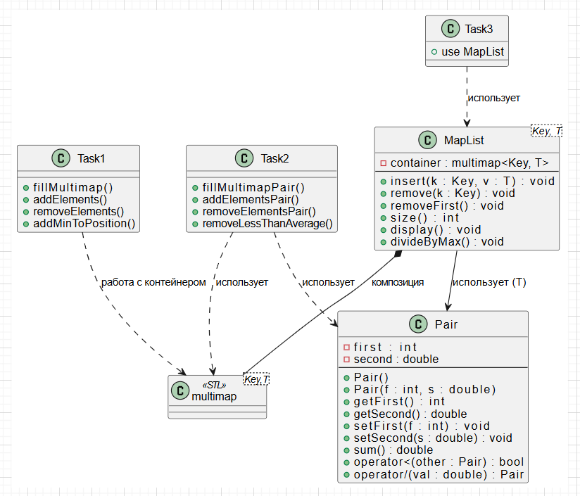
Код
visual studio/class12
Окно вывода
visual studio/class12
Ответы на вопросы
1. Ассоциативный контейнер – это контейнер, который хранит пары «ключ-значение» (или просто ключи) и обеспечивает быстрый поиск, вставку и удаление элемента по ключу (обычно за O(log n) или O(1) в среднем).
2. Ассоциативные контейнеры STL:
set, map, multiset, multimap, а также их неупорядоченные версии: unordered_set, unordered_map, unordered_multiset, unordered_multimap.
3. Доступ к элементам ассоциативного контейнера:
- по ключу (через find(), operator[] для map, итераторы);
- перебором с помощью итераторов (но элементы обычно упорядочены по ключу).
- В map и unordered_map – operator[] и at().
4. Примеры методов ассоциативных контейнеров:
insert(), erase(), find(), count(), lower_bound(), upper_bound(), equal_range(), begin(), end(), size(), empty(), clear().
5. Создание контейнера map:
cpp
#include <map>
std::map<int, std::string> m; // пустой
std::map<int, std::string> m2 = {{1,"A"},{2,"B"}}; // инициализация
6. Упорядочение в map по умолчанию: по ключу в порядке возрастания (с помощью std::less<Key>).
Чтобы изменить порядок на обратный, указать компаратор:
std::map<int, std::string, std::greater<int>> m;
7. Операции для map:
operator[], at(), insert, emplace, erase, find, count, lower_bound, upper_bound, equal_range, а также общие методы контейнеров.
8. Добавление элементов в map с помощью make_pair():
cpp
void addElement(std::map<int, std::string>& m, int key, const std::string& val) {
m.insert(std::make_pair(key, val));
}
9. Добавление элементов в map через operator[]:
cpp
void addElement(std::map<int, std::string>& m, int key, const std::string& val) {
m[key] = val; // если ключа нет – создаётся, иначе перезаписывает
}
10. Печать map с помощью итератора:
cpp
void printMap(const std::map<int, std::string>& m) {
for (auto it = m.begin(); it != m.end(); ++it) {
std::cout << it->first << " -> " << it->second << '\n';
}
}
11. Печать map с помощью operator[] – НЕЛЬЗЯ, так как operator[] требует неконстантный объект и изменяет контейнер (вставляет элемент при отсутствии). Для печати используют итераторы или range-based for.
12. Отличие map от multimap:
- В map ключи уникальны.
- В multimap ключи могут повторяться, нет operator[] и at().
13. Контейнер set – ассоциативный контейнер, хранящий уникальные ключи (каждый элемент – сам ключ). Элементы упорядочены по ключу.
14. Отличие map от set:
- map хранит пары (key, value), а set – только ключи (значения отсутствуют).
- Для set нет operator[] или at().
15. Создание контейнера set:
cpp
#include <set>
std::set<int> s; // пустой
std::set<int> s2 = {3,1,4,1,5,9}; // будет {1,3,4,5,9}
16. Упорядочение в set по умолчанию: по возрастанию ключей (std::less<Key>).
Изменить на обратный:
std::set<int, std::greater<int>> s;
17. Операции для set: те же, что для map, кроме operator[] / at: insert, erase, find, count, lower_bound, upper_bound, equal_range.
18. Функция добавления элементов в set:
cpp
void addToSet(std::set<int>& s, int value) {
s.insert(value); // вставляет, если ещё нет
}
19. Функция печати set:
cpp
void printSet(const std::set<int>& s) {
for (auto it = s.begin(); it != s.end(); ++it)
std::cout << *it << " ";
}
20. Отличие set от multiset:
- В set все ключи уникальны.
- В multiset ключи могут повторяться.
multiset также не имеет operator[] и поддерживает count() для подсчёта повторений.

